H. AYUNTAMIENTO CONSTITUCIONAL
SAN JUAN DE LOS LAGOS JALISCO

INFORME DE ACTIVIDADES DE COMISION DE CULTURA

Instituto de Transparencia e Información Publica (ITEI) C, Ant: Unidad de Transparencia Municipal PRESENTE :

Hago de su entero conocimiento que para conocer el proyecto programado para el año 2016 se le giro el siguiente oficio a la directora de casa de la cultura. ANEXO .

ATENTAMENTE.

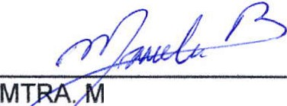ARCELA BECERRA VILLA REGIDO NICIPAL DE CULTURA Y TURISMO
SAN JUAN DE LOS LAGOS JALISCO

CC.ARCHIVO
CC. TRANSPARENCIA MUNICIPAL

PRESIDENCIA H.AYUNTA MIENTO CONSTITUCION A L

LIC. NORMA ELIZABETH MACIAS AGUIRRE DIRECTORA DE CULTURA MU NICIPAL PRESENTE.

Oficio Num.: __ Asunto: _ _

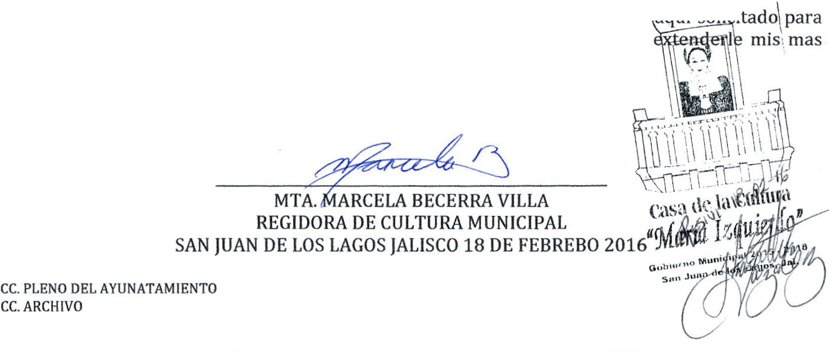
Dando curso a su oficio numero: 004/DC/2016, dirigido al pleno del Ayuntamiento y por corresponde r a la comisión que su servida preside, y en el entendido de que usted requiere presupuesto para la impartición de 24 diferentes talleres, tengo a bien a solicitarle la siguiente información:

Primero qu e nada observo en su oficio que en lo respectivo al taller de pintura usted lo menciona
en dos ocasiones quisiera me informara si van hacer dos talleres de pintura distintos.

Que me informe vía oficio el nombre completo de los maestros que ha de impartir cada uno de los talleres, su ficha curricular del mismo, el horario que se impartirán y lugar ( horas y días de la semana), si usted ya cuenta con un programa de alumnado inscrito a cada uno de los talleres, y el monto económico por el cual se le apoyara a cada uno de los maestros por medio de subsidio municipal así como quienes reciben subsidio de secretaria de cultura (especificar semanal,
quincenal o mensu al), especificar la forma de pago para cada uno de los maestros (efectivo,
nomina, cheque).

1
De la misma manera solicito a usted me anexe una lista de nombre de cada uno de los maestros
con su firma autógrafa de cada uno de ellos.

Sin mas por el momento y en espera de su pronta respuesta y entrega d..e-I.o ...n:rnr;r.r;
_¡. dar curso rápido y eficaz a su petición, me despido de usted no sin antes
amplias garantías de mi consideración y respeto a su valiosa labor.

ATENTAMENTE

CALLE SIMÓN HERNÁNDEZ NO. 1 COL. CENTRO SAN JUAN DE LOS LAGOS, JALISCO.C.P. 47000 Tel. (395) 785 0001 1 785 5060 1 785 0078 1 785 0118 1 725 2840

